OptiCRM
Guide Utilisateur
Customer Relationship Management
Version 1.0 • Mars 2026
Usage confidentiel — Interne uniquement

1. Introduction
OptiCRM est une solution de gestion de la relation client (CRM) conçue pour les entreprises marocaines. Elle centralise les informations commerciales, facilite le suivi des clients et prospects, et offre des outils analytiques pour piloter la performance.
Ce guide décrit l’ensemble des fonctionnalités accessibles selon votre profil. Des captures d’écran illustrent chaque module, accompagnées de descriptions détaillées.
Profils utilisateurs :
- SUPER_ADMIN — Accès complet, gestion des paramètres système
- ADMIN — Administration des utilisateurs et de la configuration
- MANAGER — Supervision des équipes et des objectifs commerciaux
- COMMERCIAL — Gestion des comptes, contacts, opportunités et activités
- READ_ONLY — Consultation uniquement
💡 Certaines fonctionnalités sont réservées aux profils ADMIN ou MANAGER. Un message d’accès refusé s’affiche si vous ne disposez pas des droits nécessaires.

2. Tableau de Bord
Le tableau de bord est la page d’accueil d’OptiCRM. Il affiche une vue synthétique des indicateurs clés de performance (KPIs) de votre activité commerciale en temps réel.

2.1 Vue d’ensemble
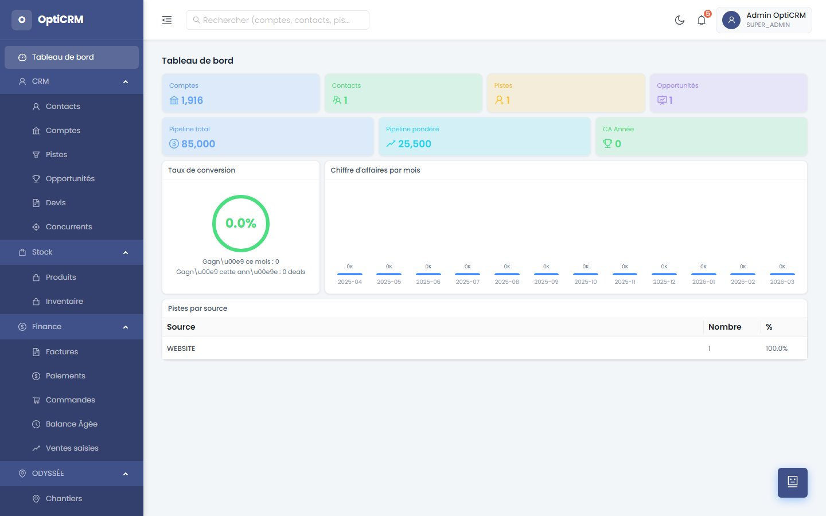
Fig. 1 — Tableau de bord principal
Indicateurs disponibles :
- Chiffre d’affaires du mois en cours vs objectif
- Nombre de pistes (leads) actives et leur taux de conversion
- Pipeline d’opportunités par étape
- Activités planifiées : visites, appels, réunions
- Commandes et factures en attente de traitement
- Graphiques d’évolution mensuelle du CA
💡 Le tableau de bord est personnalisé selon votre profil : un commercial voit ses propres indicateurs, un manager voit les données consolidées de son équipe.

3. Module CRM
Le module CRM regroupe la gestion des comptes clients et prospects, des contacts, des pistes commerciales et des opportunités. C’est le cœur opérationnel d’OptiCRM.

3.1 Comptes (Clients & Prospects)
La liste des comptes affiche toutes les sociétés avec lesquelles vous êtes en relation : clients actifs, prospects, partenaires. Chaque compte dispose d’une fiche détaillée complète.

Liste des comptes
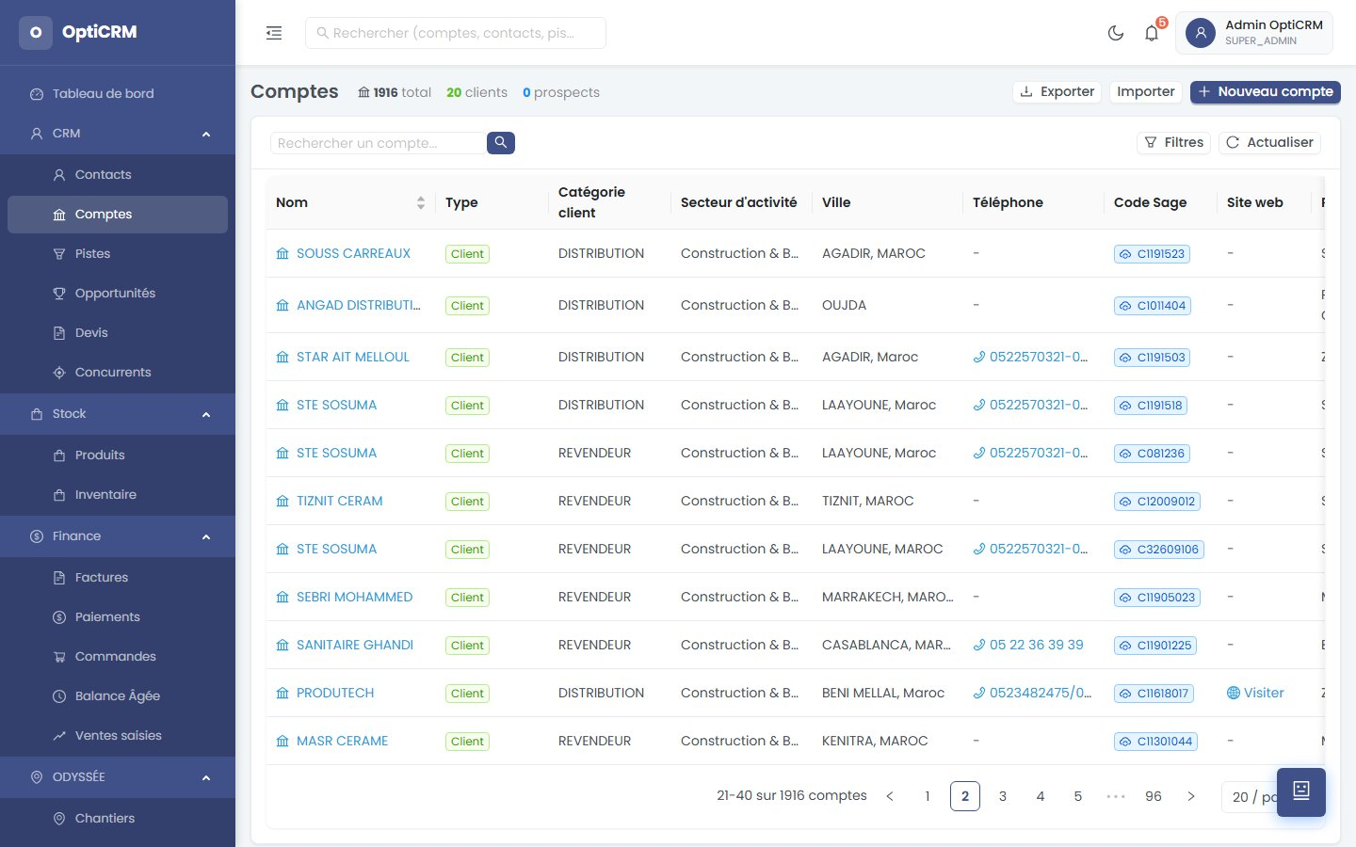
Fig. 2 — Liste des comptes
- Recherche et filtrage par nom, ville, type, segment commercial
- Colonnes : Nom, Ville, Téléphone, CA Année, Statut, Responsable
- Bouton « Nouveau Compte » pour créer un client ou prospect
- Export Excel disponible pour les rapports

Fiche détail d’un compte
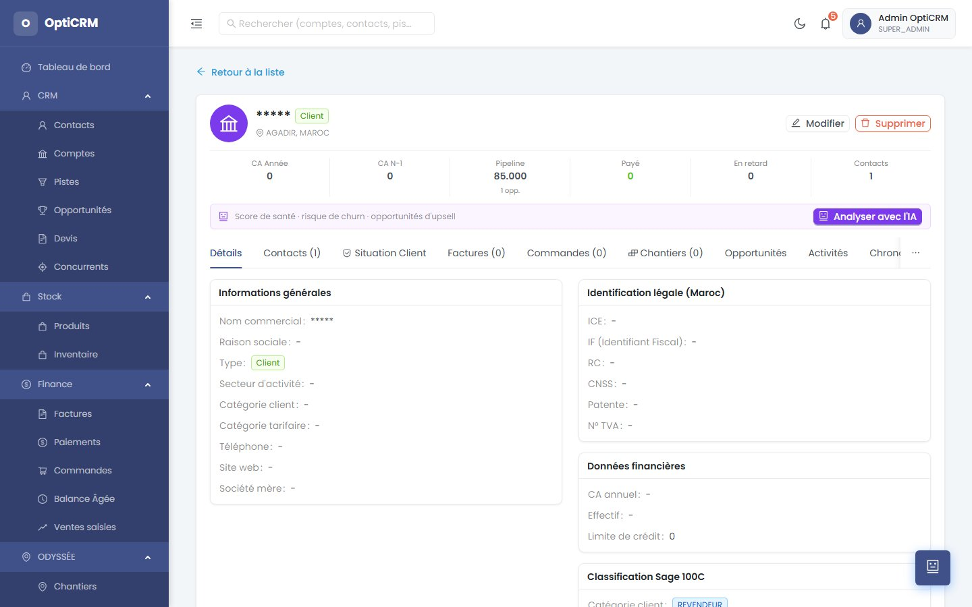
Fig. 3 — Fiche détail d’un compte (vue générale)
La fiche détail d’un compte centralise toutes les informations liées à ce client :
- En-tête : raison sociale, type (Client / Prospect), ville
- KPIs : CA année en cours, CA année précédente, pipeline, encours payé, retards
- Onglet Détails : informations générales, identification légale (ICE, RC, IF), données financières
- Onglet Contacts : liste des interlocuteurs rattachés
- Onglet Situation Client : solde, échéances, historique de paiements
- Onglet Factures, Commandes, Chantiers, Opportunités, Activités
- Chronologie 360° : historique complet des interactions
- Bouton « Analyser avec l’IA » pour générer une analyse intelligente

3.2 Contacts
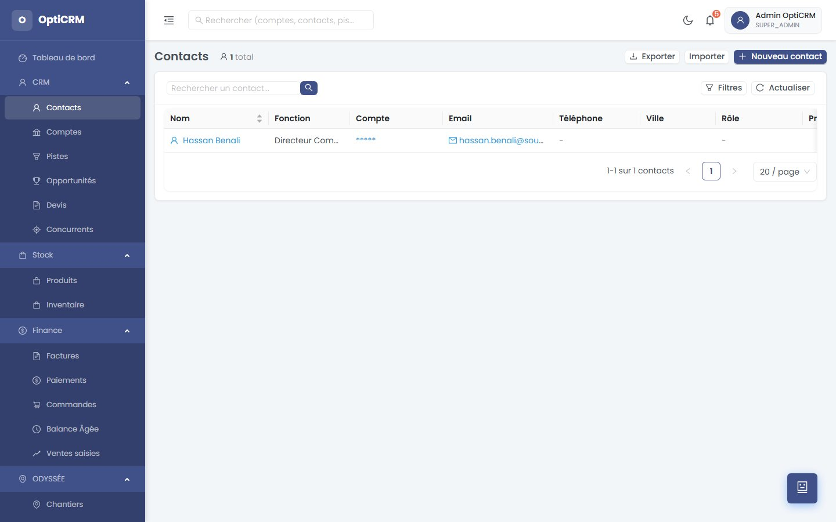
Fig. 4 — Liste des contacts

Fiche détail d’un contact
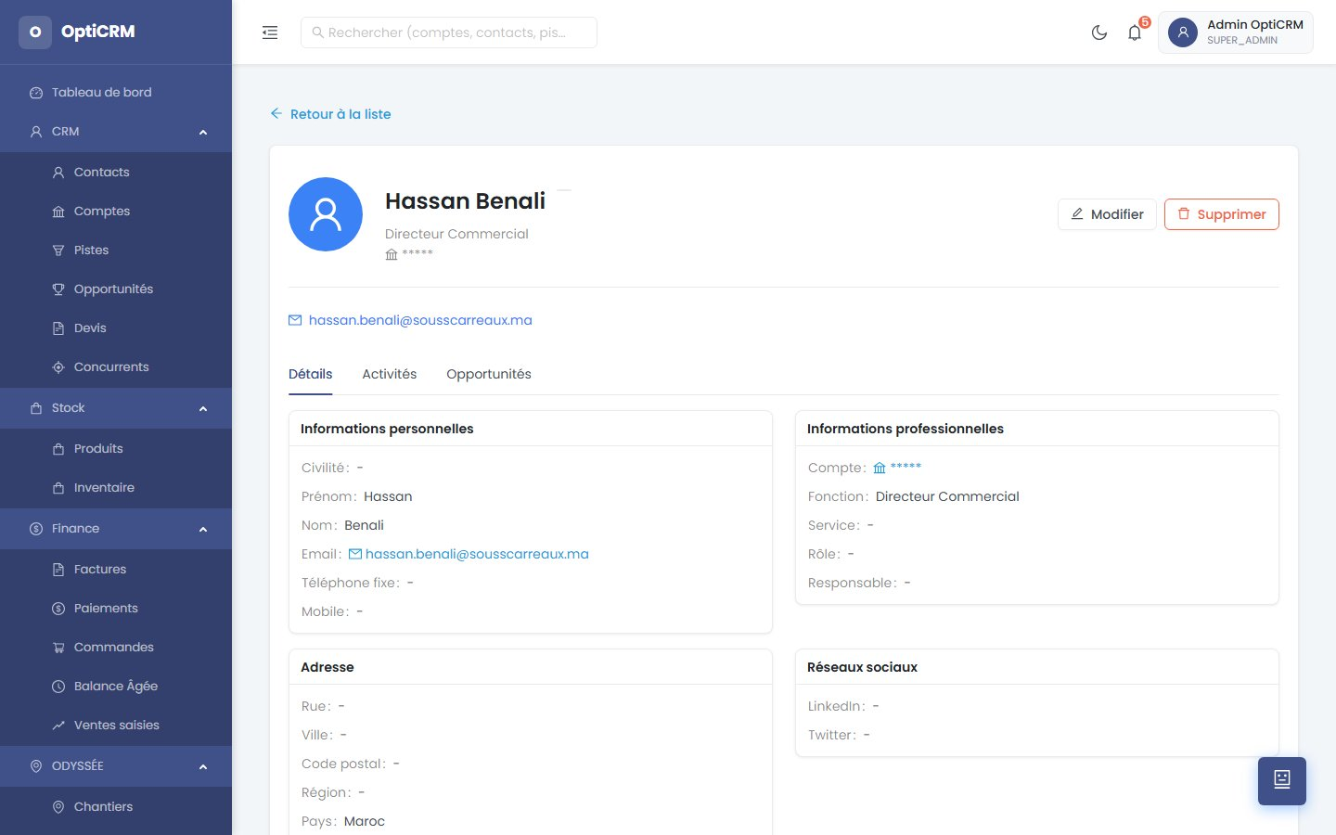
Fig. 5 — Fiche détail d’un contact
Chaque contact est rattaché à un compte. La fiche contact affiche :
- Informations personnelles : prénom, nom, poste, téléphone, email
- Compte associé avec lien direct vers la fiche client
- Historique des activités et interactions
- Chronologie des communications

3.3 Pistes (Leads)
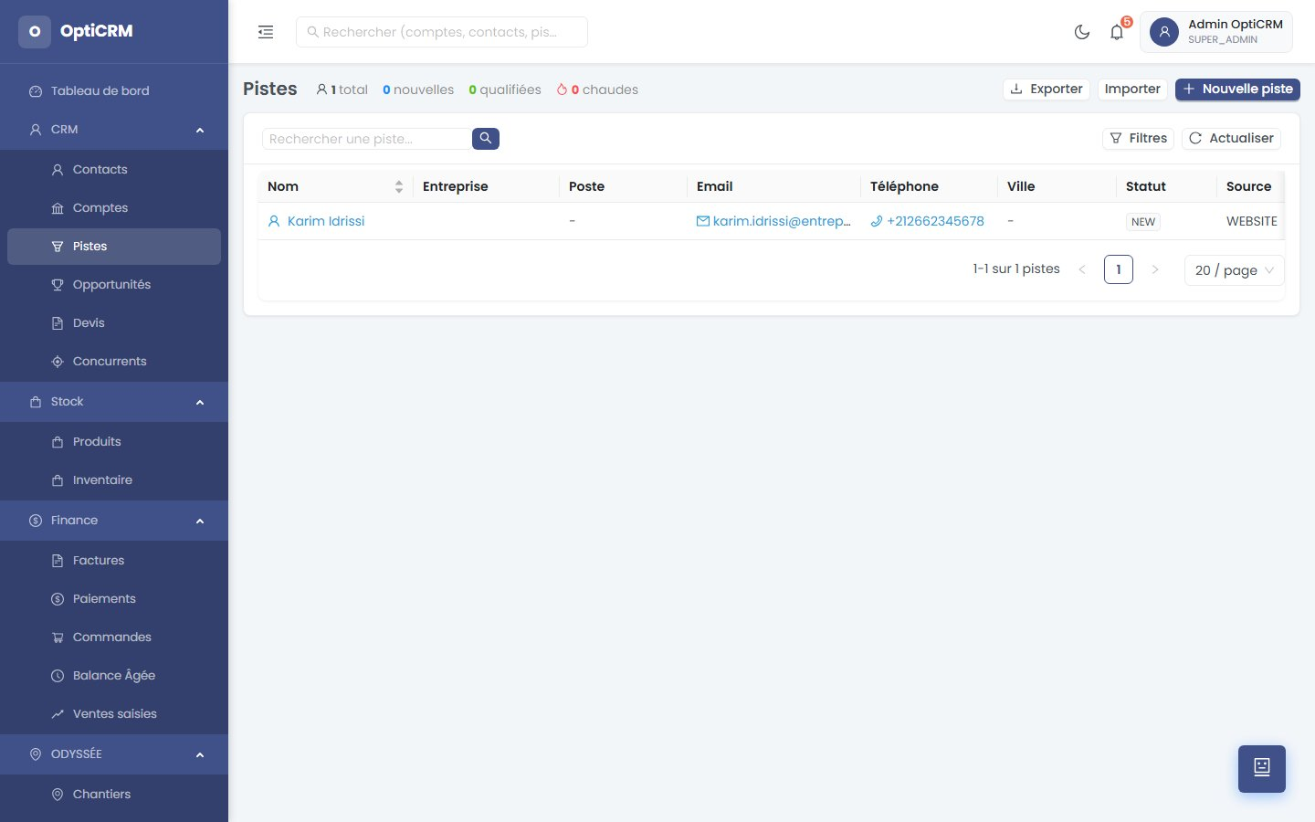
Fig. 6 — Liste des pistes commerciales

Fiche détail d’une piste
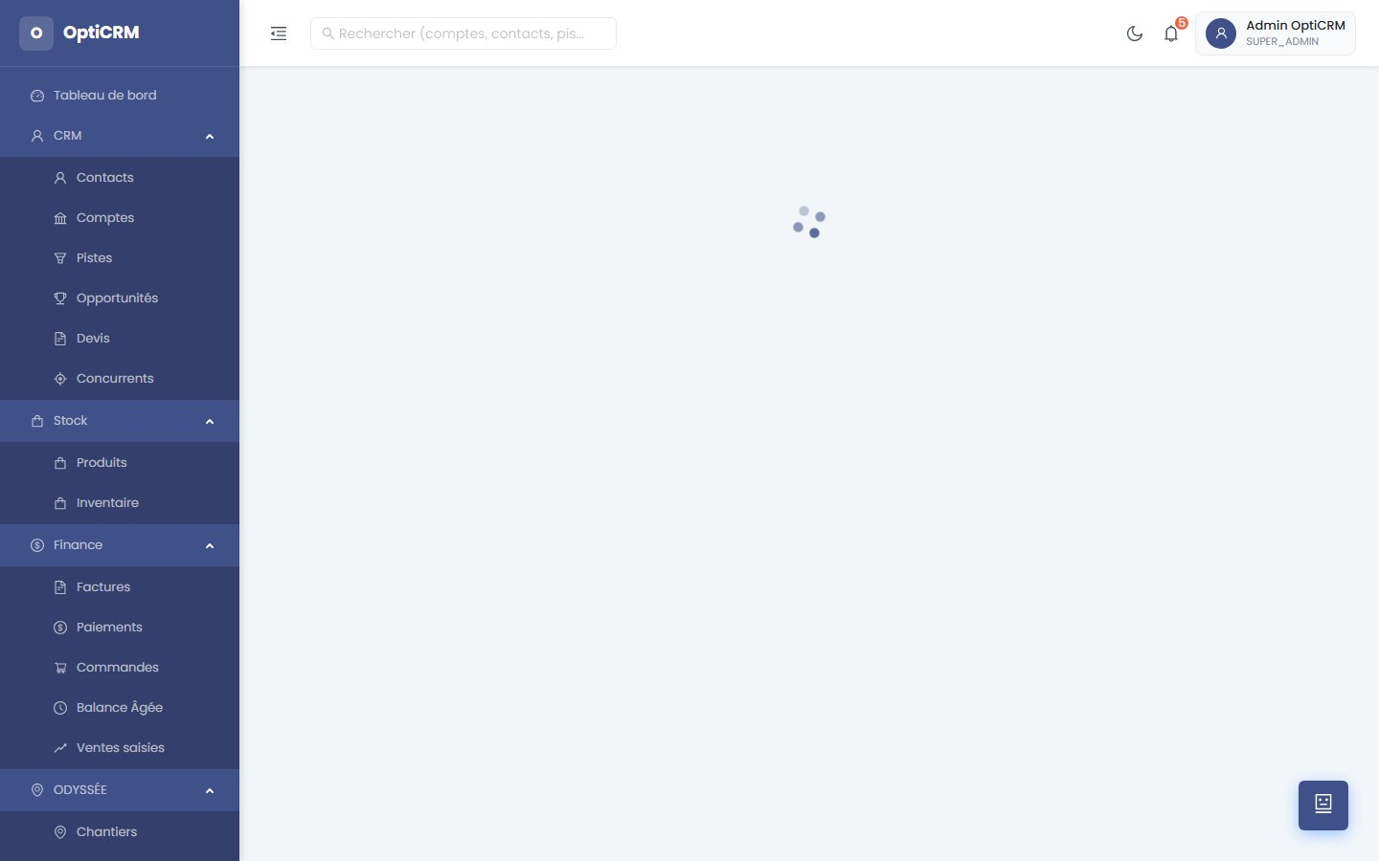
Fig. 7 — Fiche détail d’une piste
Une piste (lead) est un prospect non encore qualifié. La fiche permet de :
- Qualifier la piste (source, statut, score)
- Saisir les coordonnées et l’entreprise
- Convertir la piste en Contact + Compte + Opportunité en un clic
- Suivre les étapes de qualification

3.4 Opportunités
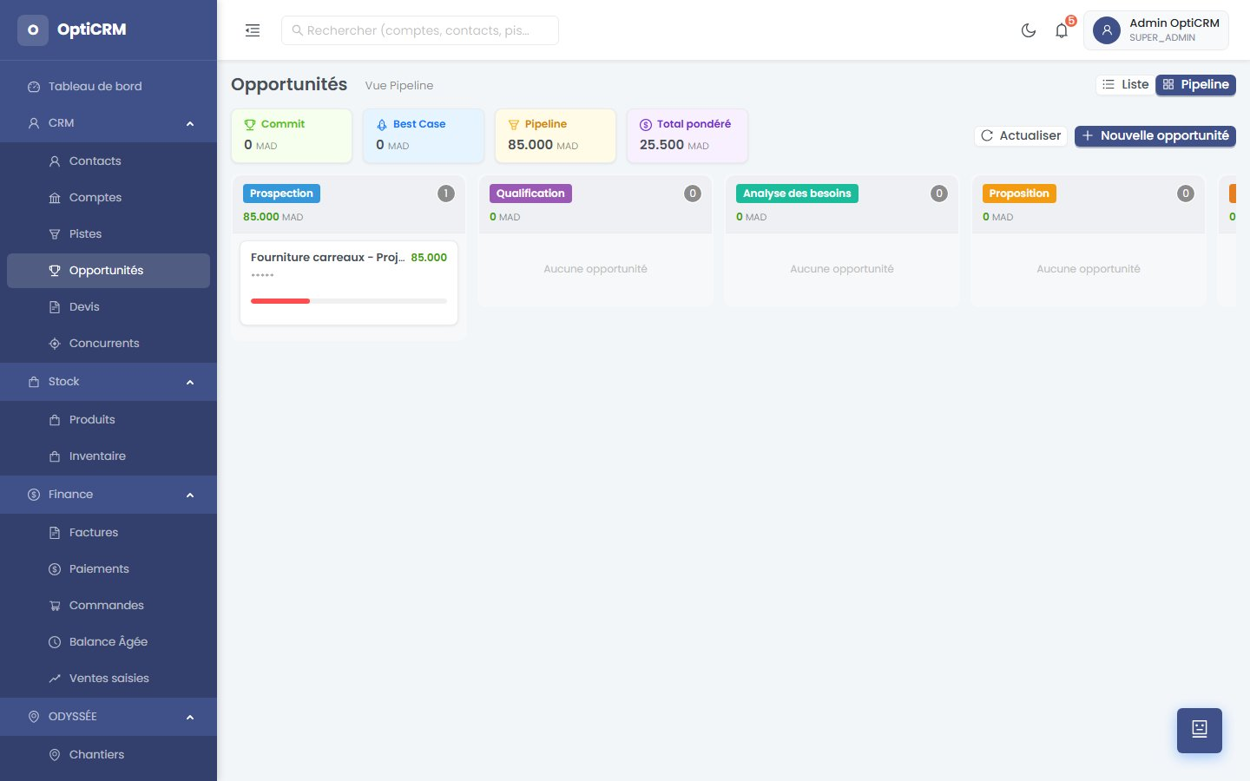
Fig. 8 — Pipeline des opportunités (vue Kanban)

Fig. 9 — Détail d’une opportunité
Le pipeline affiche les opportunités commerciales organisées par étape :
- Vue Kanban : colonnes Prospection, Qualification, Proposition, Négociation, Conclusion
- Montant, probabilité de signature, date de clôture prévue
- Glisser-déposer pour faire avancer une opportunité dans le pipeline
- Génération d’un devis directement depuis l’opportunité

3.5 Devis
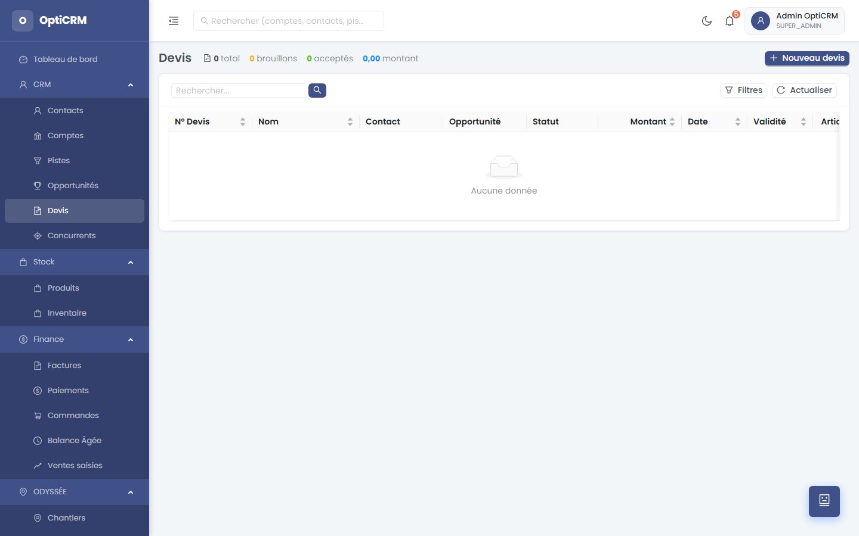
Fig. 10 — Liste des devis
Le module Devis permet de créer, envoyer et suivre les propositions commerciales :
- Création de devis avec lignes produits, remises, TVA
- Statuts : Brouillon, Envoyé, Accepté, Refusé, Expiré
- Conversion en bon de commande ou facture en un clic
- Envoi par email directement depuis l’interface

3.6 Concurrents
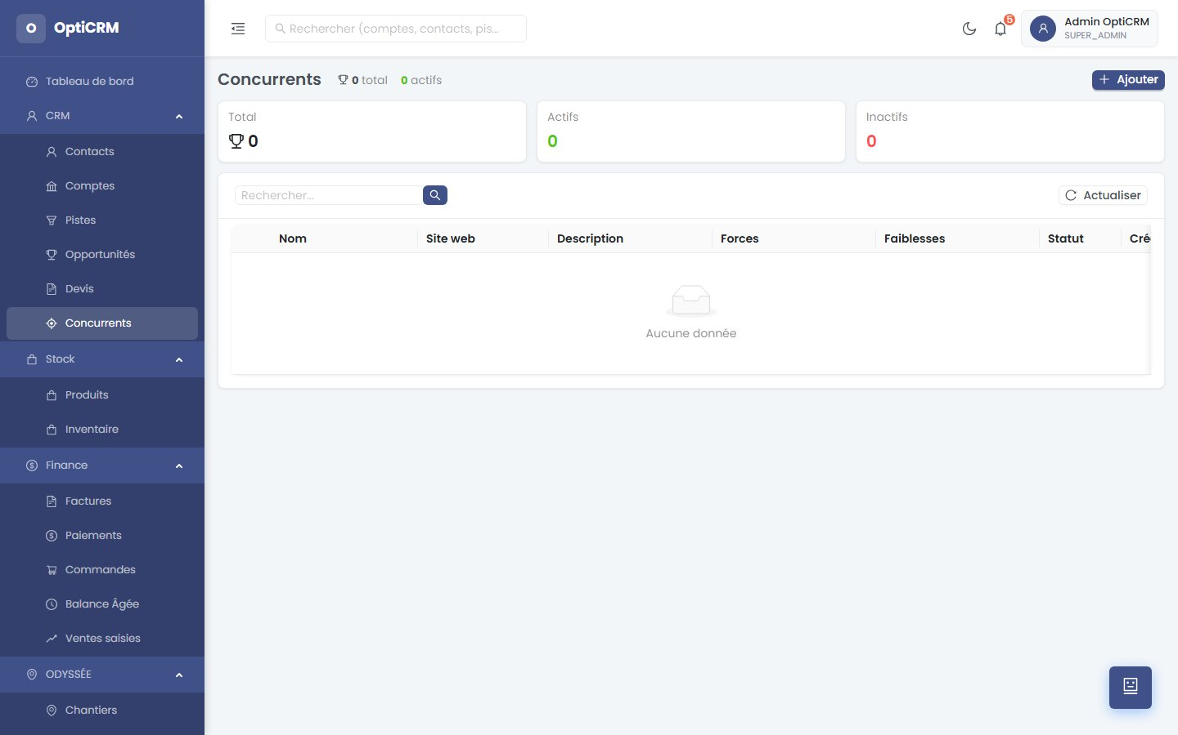
Fig. 11 — Liste des concurrents
Gestion de la veille concurrentielle :
- Fiche concurrents avec forces, faiblesses, marchés visés
- Suivi des opportunités perdues face à chaque concurrent
- Comparaison de positionnement tarifaire

4. Module Stock
Le module Stock gère le catalogue produits et les niveaux d’inventaire en temps réel.

4.1 Produits
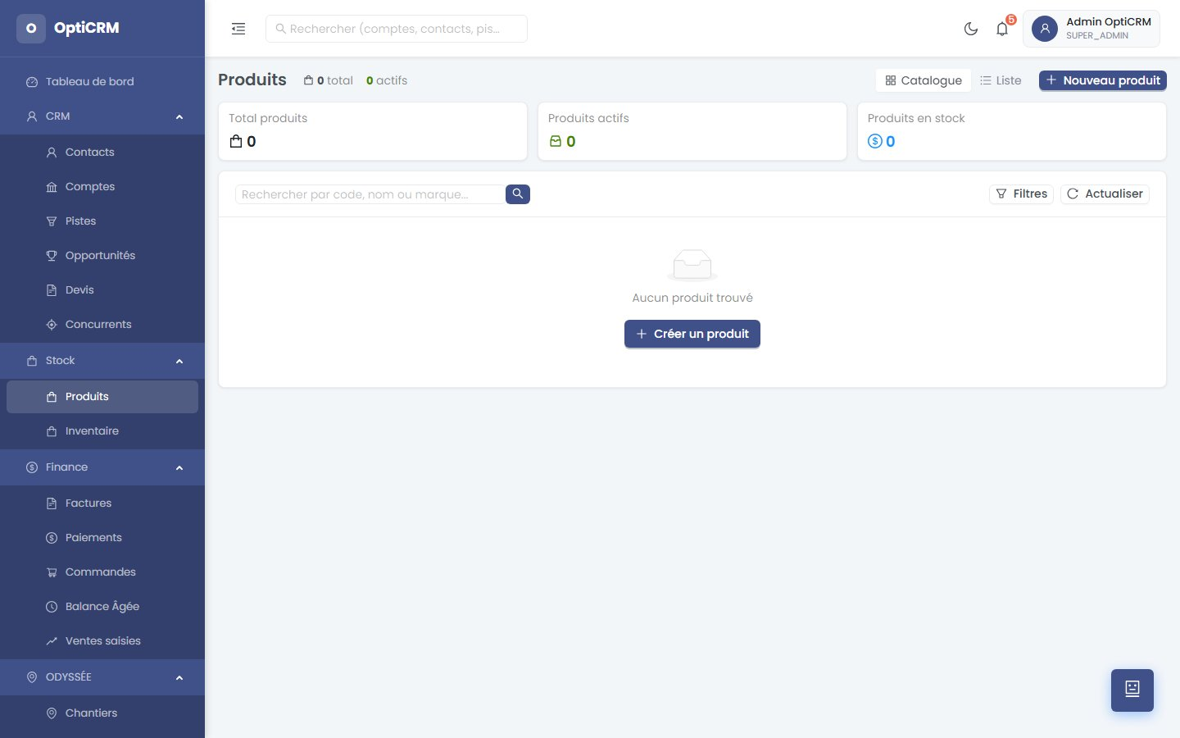
Fig. 12 — Catalogue produits
Le catalogue produits centralise l’ensemble des articles commercialisés :
- Référence, désignation, catégorie, unité de mesure
- Prix de vente et prix d’achat avec gestion des marges
- TVA applicable, code-barres
- Disponibilité stock en temps réel

4.2 Inventaire
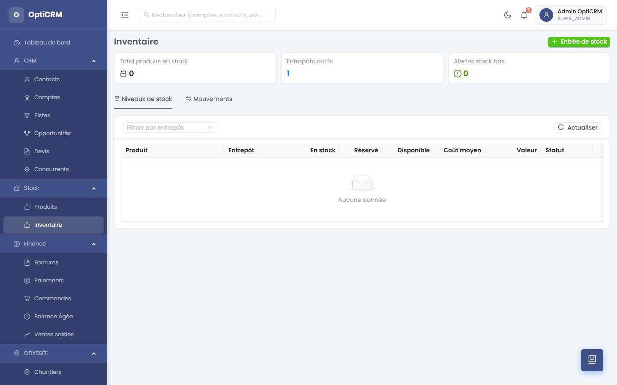
Fig. 13 — État de l’inventaire
L’inventaire affiche les niveaux de stock par produit et par dépôt :
- Stock disponible, réservé, en commande
- Alertes de stock minimum configurable par produit
- Historique des mouvements de stock
- Valorisation du stock au prix moyen pondéré (PMP)

5. Module Finance
Le module Finance assure le suivi de la facturation, des paiements et des états financiers.

5.1 Factures
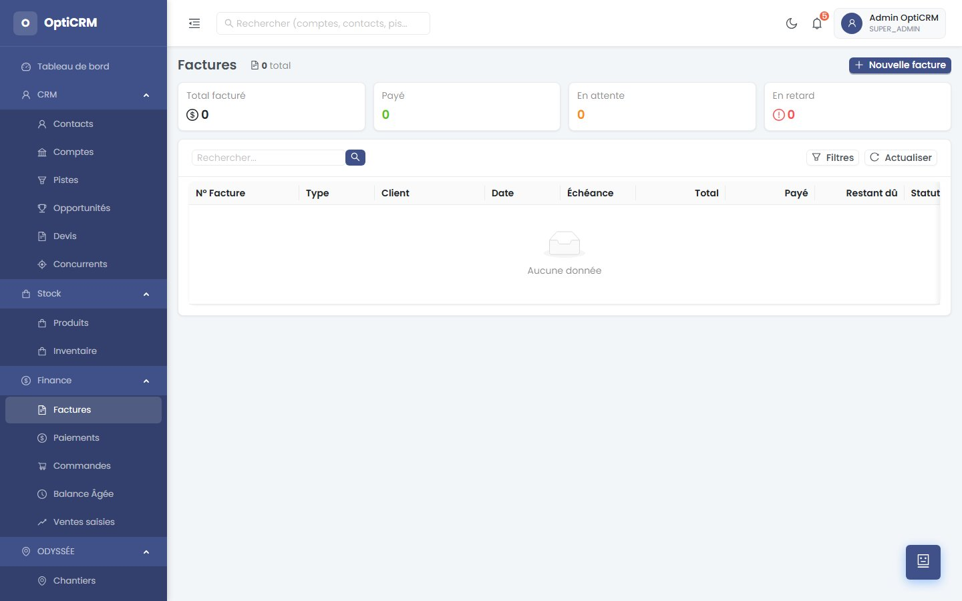
Fig. 14 — Liste des factures
Gestion complète de la facturation client :
- Création manuelle ou depuis un bon de commande
- Statuts : Brouillon, Émise, Partiellement payée, Soldée, En retard
- Calcul automatique de la TVA (taux multiples)
- Génération PDF et envoi par email

5.2 Paiements
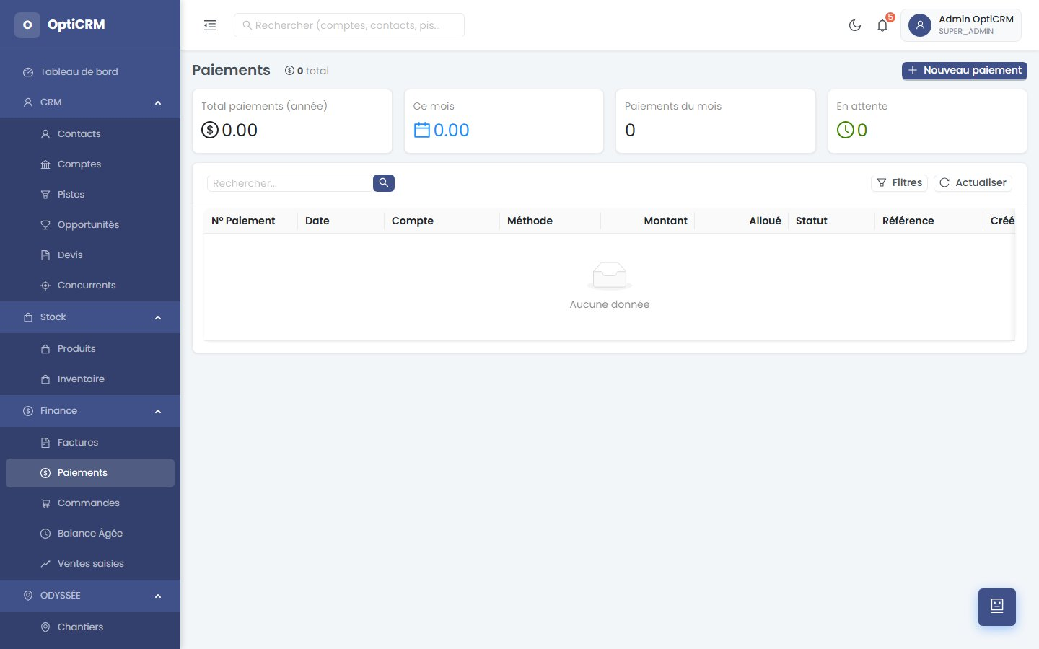
Fig. 15 — Suivi des paiements
Saisie et suivi des règlements reçus :
- Modes de paiement : espèces, chèque, virement, traite
- Rapprochement automatique avec les factures
- Suivi des traites et échéanciers
- Tableau des règlements en attente et échés

5.3 Commandes
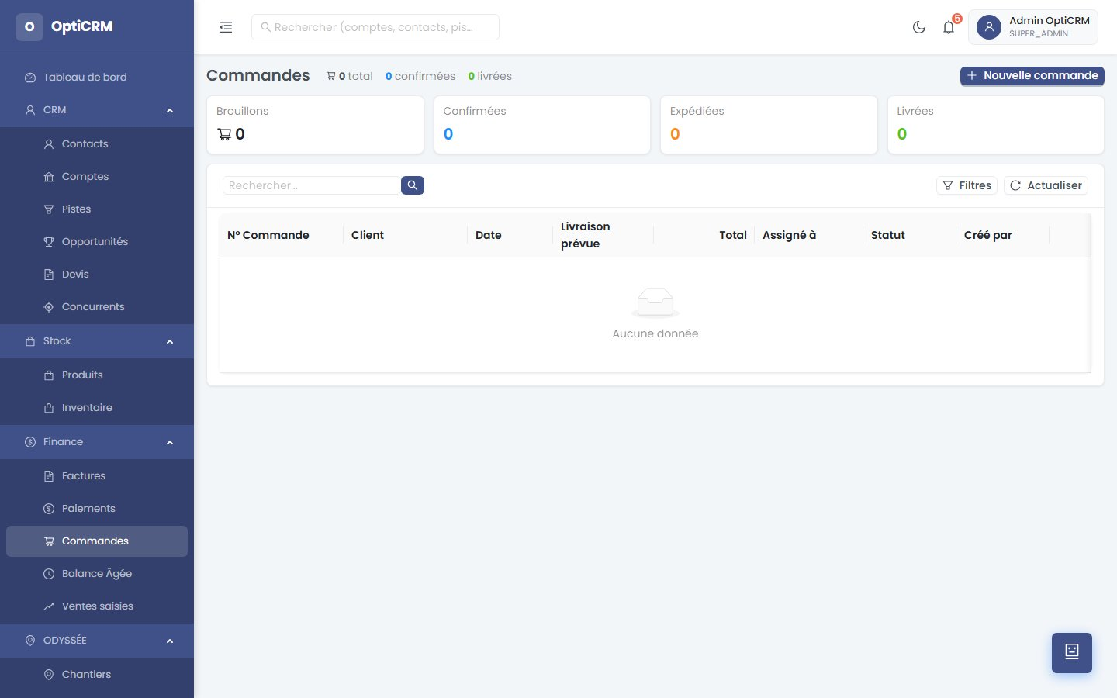
Fig. 16 — Liste des bons de commande
Gestion du cycle de commande client :
- Création depuis un devis accepté ou manuellement
- Statuts : En attente, En préparation, Livrée, Annulée
- Bon de livraison associé par commande
- Suivi des livraisons partielles

5.4 Balance Âgée
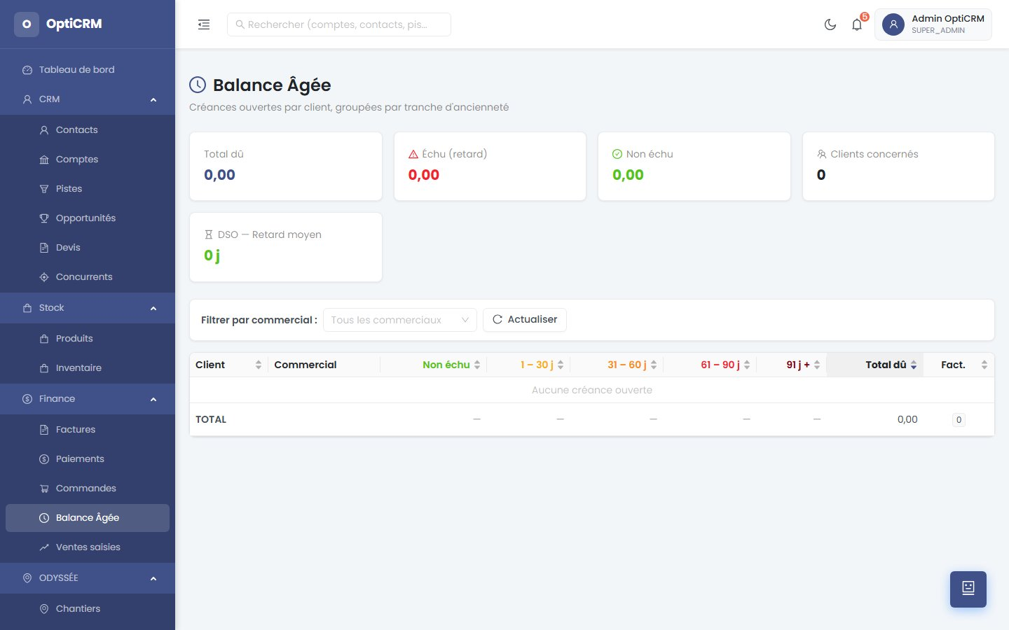
Fig. 17 — Balance âgée des créances
La balance âgée analyse les créances par tranches d’échéance :
- Tranches : Courant, 1–30 jours, 31–60 jours, 61–90 jours, > 90 jours
- Total par client avec détail des factures impayées
- Export Excel pour relances et suivi crédit

5.5 Ventes Saisies
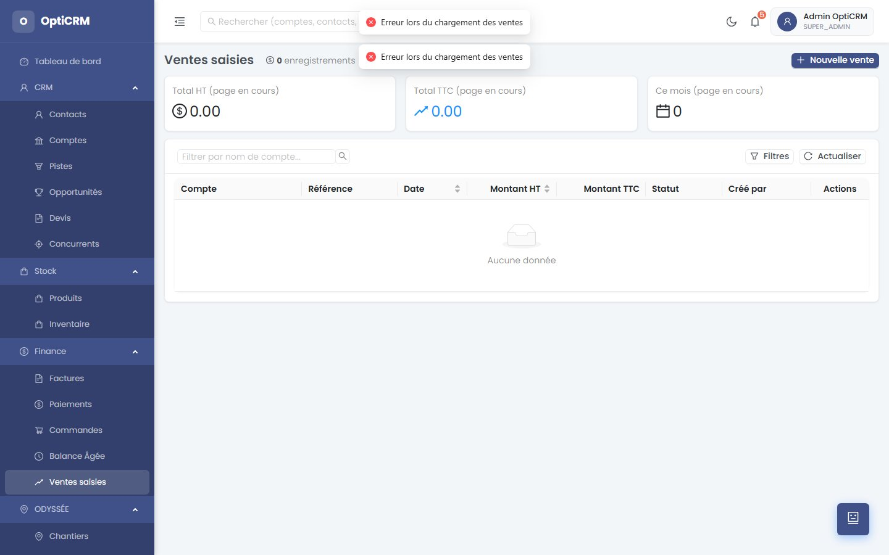
Fig. 18 — Saisie directe des ventes
Module de saisie rapide des ventes terrain :
- Saisie simplifiée sans créer une opportunité complète
- Utilisé par les commerciaux terrain pour enregistrer les ventes immédiates
- Synchronisation automatique avec les KPIs et rapports

6. Module ODYSSÉE
ODYSSÉE est le module de gestion des chantiers et de la cartographie des clients. Il permet de piloter les projets sur le terrain avec une visualisation géographique.

6.1 Chantiers
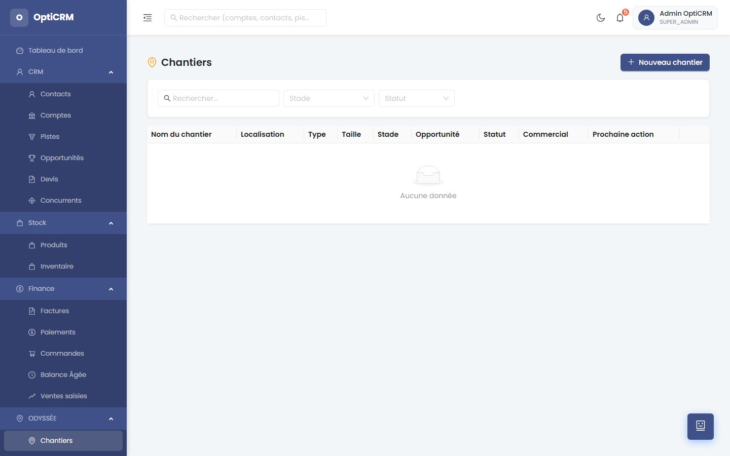
Fig. 19 — Liste des chantiers
Gestion des projets et chantiers associés aux comptes clients :
- Création de chantiers avec adresse, superficie, statut d’avancement
- Rattachement à un compte et à des opportunités
- Suivi des jalons et des livrables
- Photos et documents attachés au chantier

6.2 Carte Interactive
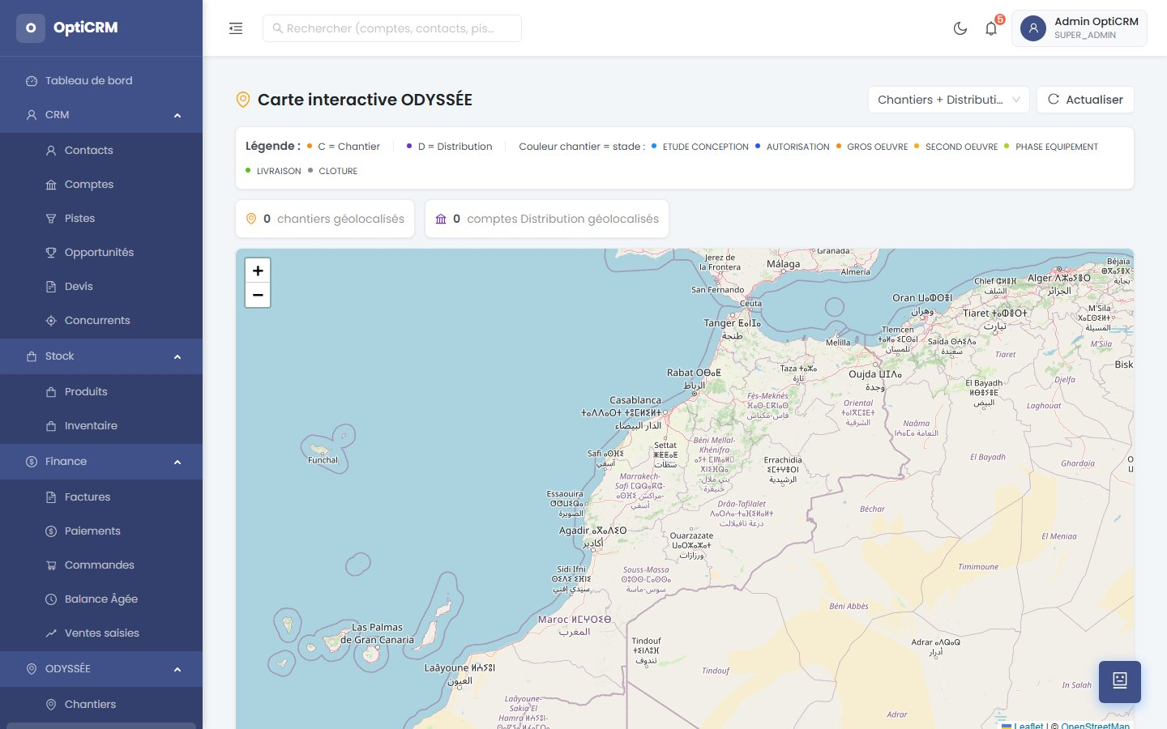
Fig. 20 — Carte interactive des clients
Visualisation géographique de vos clients et prospects :
- Carte affichant la localisation de tous les comptes
- Filtrage par type (client, prospect), secteur, commercial
- Clic sur un point pour accéder directement à la fiche compte
- Utile pour planifier les tournées et identifier les zones non couvertes

7. Module Terrain
Le module Terrain regroupe les outils dédiés à la force de vente sur le terrain : gestion des activités, planning, visites, tournées et notes de frais.

7.1 Activités
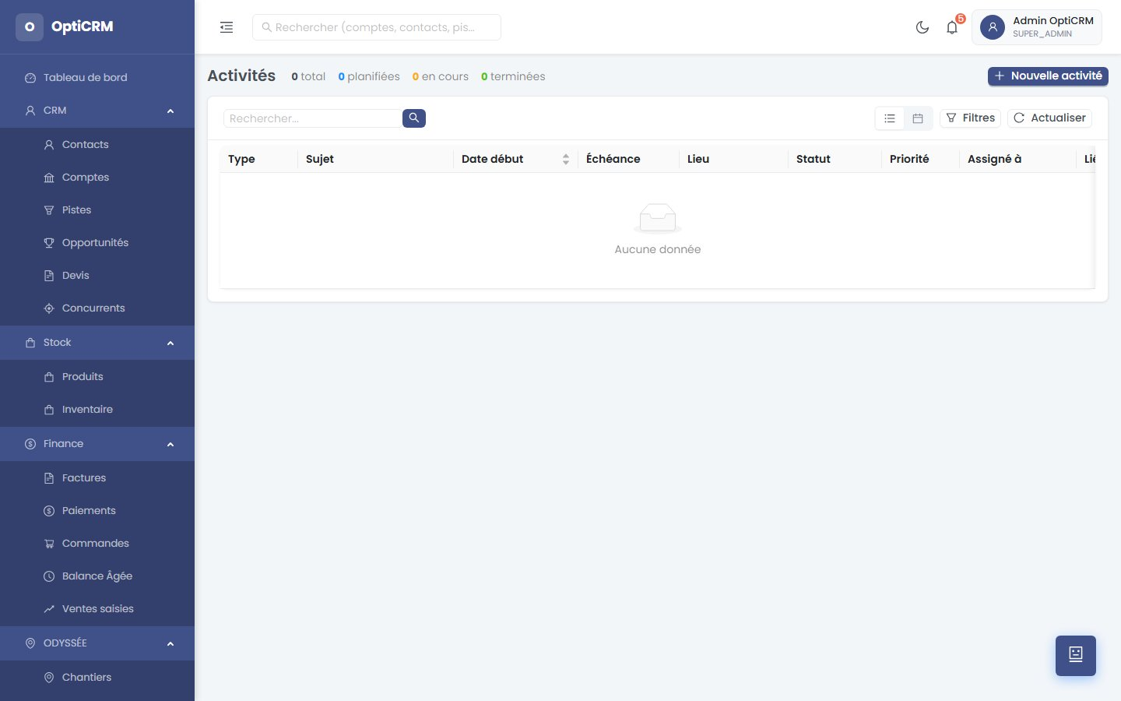
Fig. 21 — Agenda des activités
Planification et suivi des activités commerciales :
- Types : Appel, Réunion, Visite, Email, Tâche
- Vue calendrier hebdomadaire et mensuelle
- Rattachement à un compte, contact ou opportunité
- Statuts : Planifiée, En cours, Réalisée, Annulée

7.2 Planning
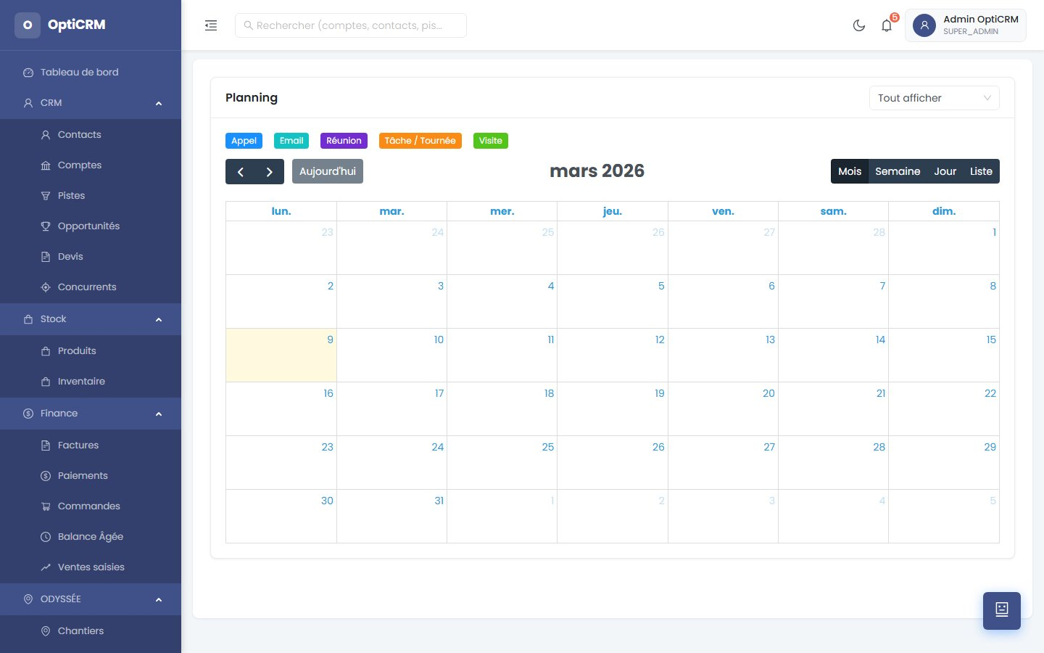
Fig. 22 — Planning équipe
Vue consolidée du planning de l’équipe commerciale :
- Visualisation des activités de tous les commerciaux (vue Manager)
- Détection des conflits de planning
- Affectation d’activités entre collaborateurs

7.3 Visites
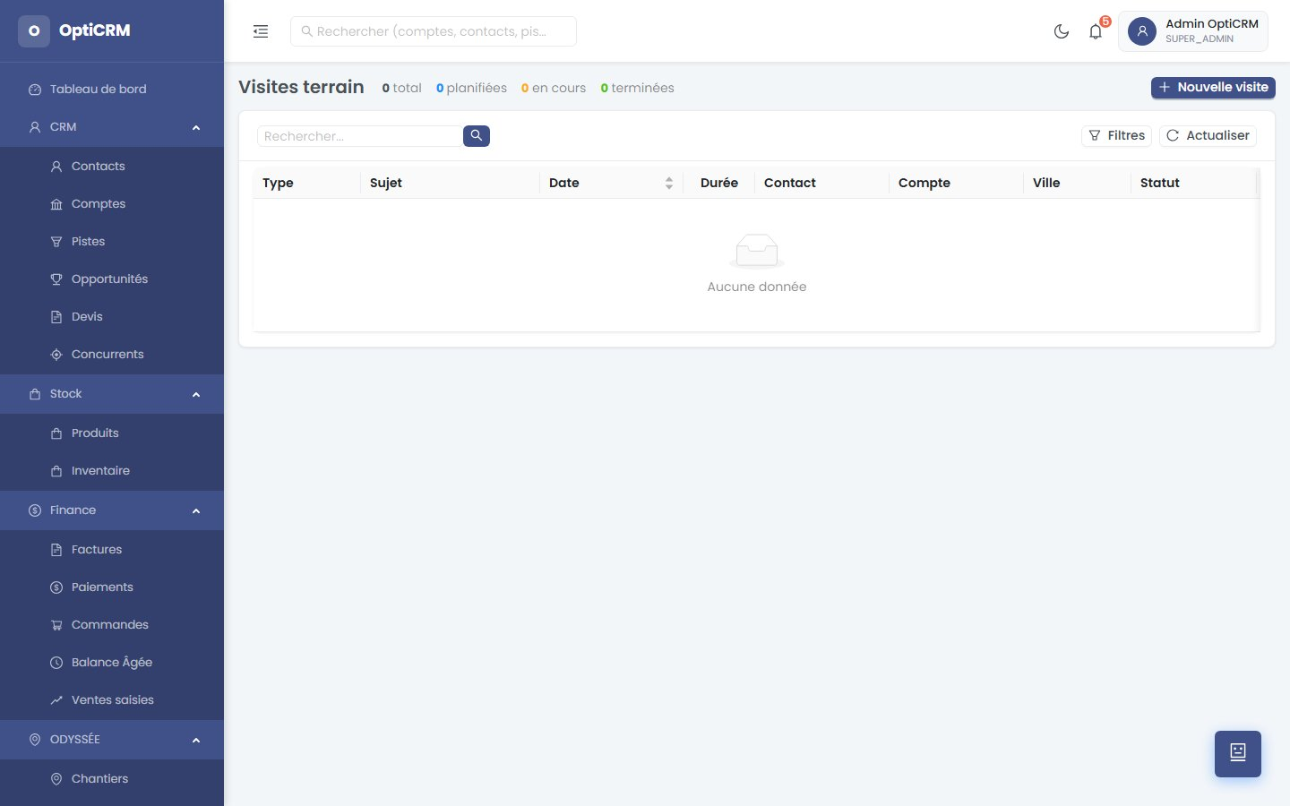
Fig. 23 — Suivi des visites clients
Enregistrement et suivi des visites chez les clients :
- Compte-rendu de visite structuré (objectif, résultat, actions à suivre)
- Géolocalisation automatique au check-in
- Photos et pièces jointes
- Synchronisation avec le planning et les activités

7.4 Tournées
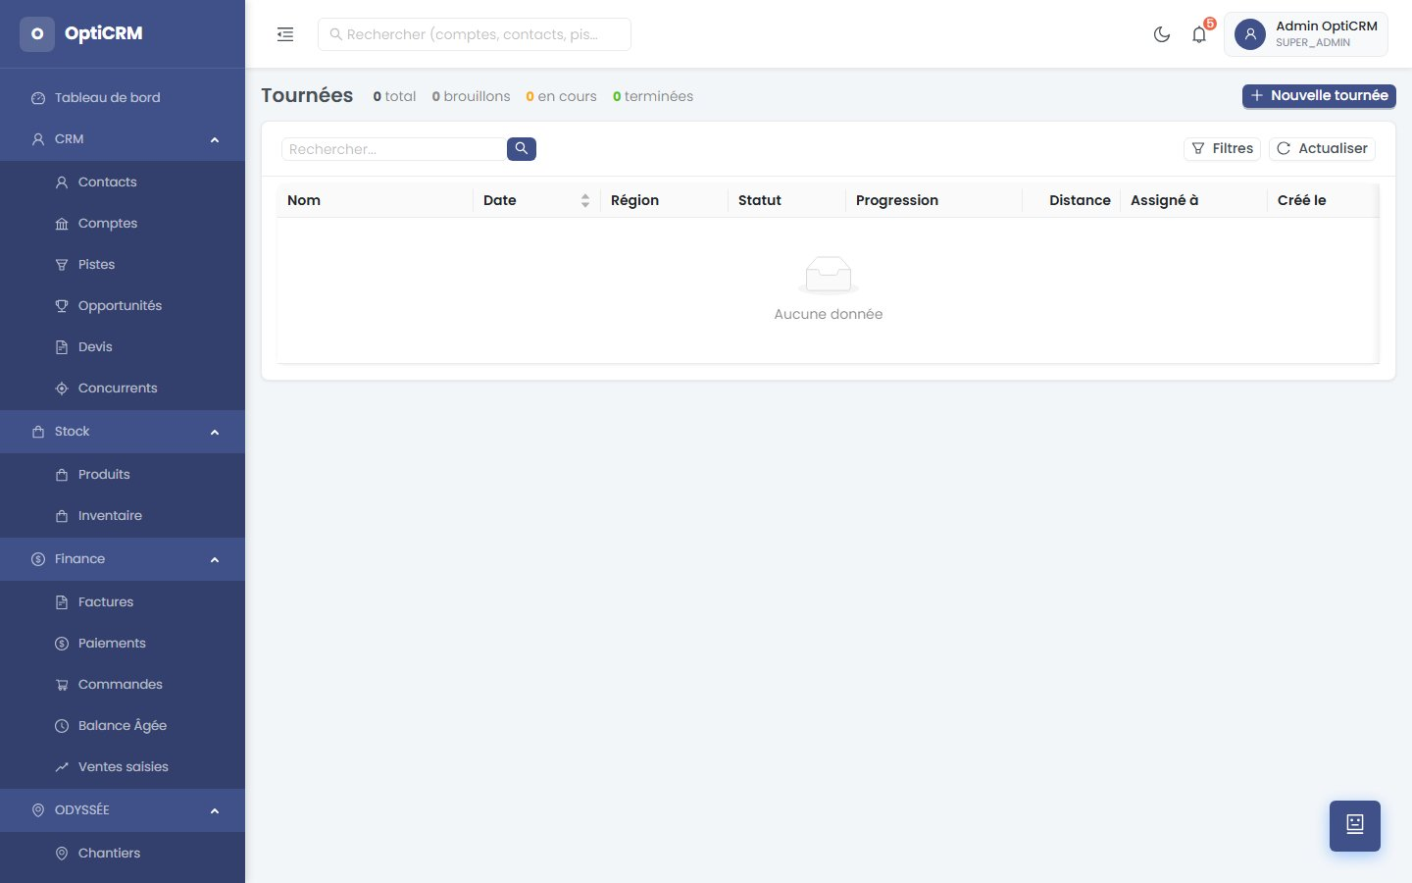
Fig. 24 — Gestion des tournées
Planification optimisée des tournées terrain :
- Création de tournées avec liste de clients à visiter
- Optimisation automatique de l’itinéraire
- Suivi en temps réel de l’avancement de la tournée
- Rapport de tournée exportable

7.5 Notes de Frais
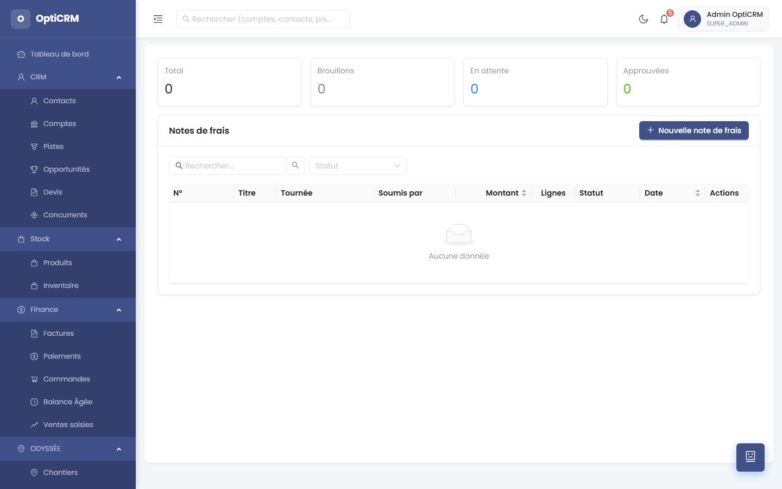
Fig. 25 — Notes de frais
Gestion des dépenses des commerciaux :
- Saisie des frais : carburant, repas, hôtel, péages
- Justificatifs photos attachés
- Workflow de validation par le manager
- Export pour remboursement

7.6 Tableau Terrain
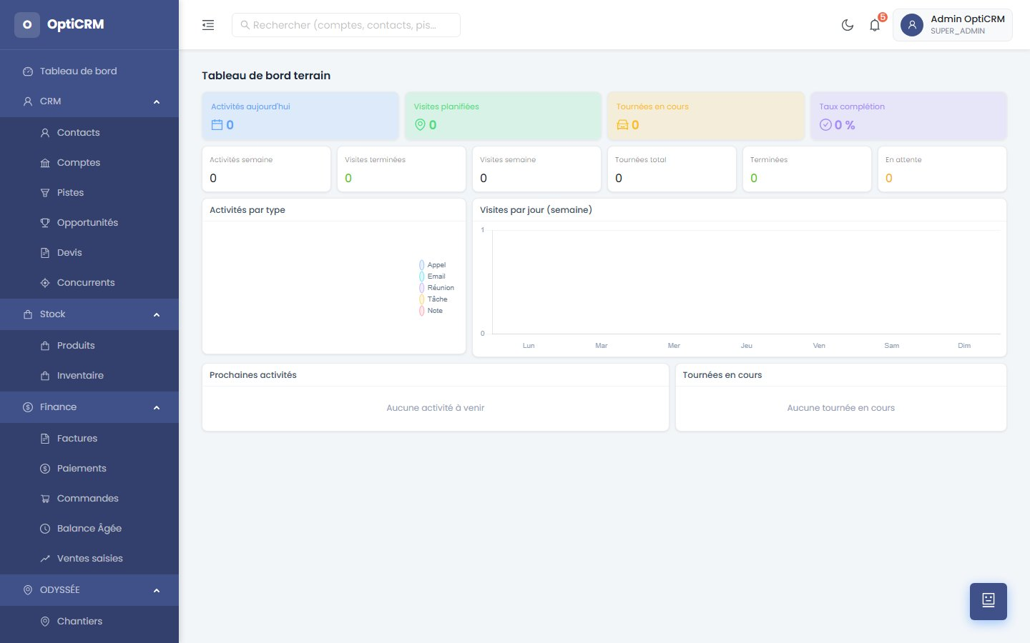
Fig. 26 — Tableau de bord terrain
Vue synthétique dédiée à la force de vente terrain :
- KPIs quotidiens : nombre de visites, objectif du jour
- Carte des clients à visiter dans la journée
- Alertes sur les clients sans visite récente

8. Module Marketing
Le module Marketing permet de créer et piloter des campagnes de communication multicanal vers vos clients et prospects.

8.1 Campagnes
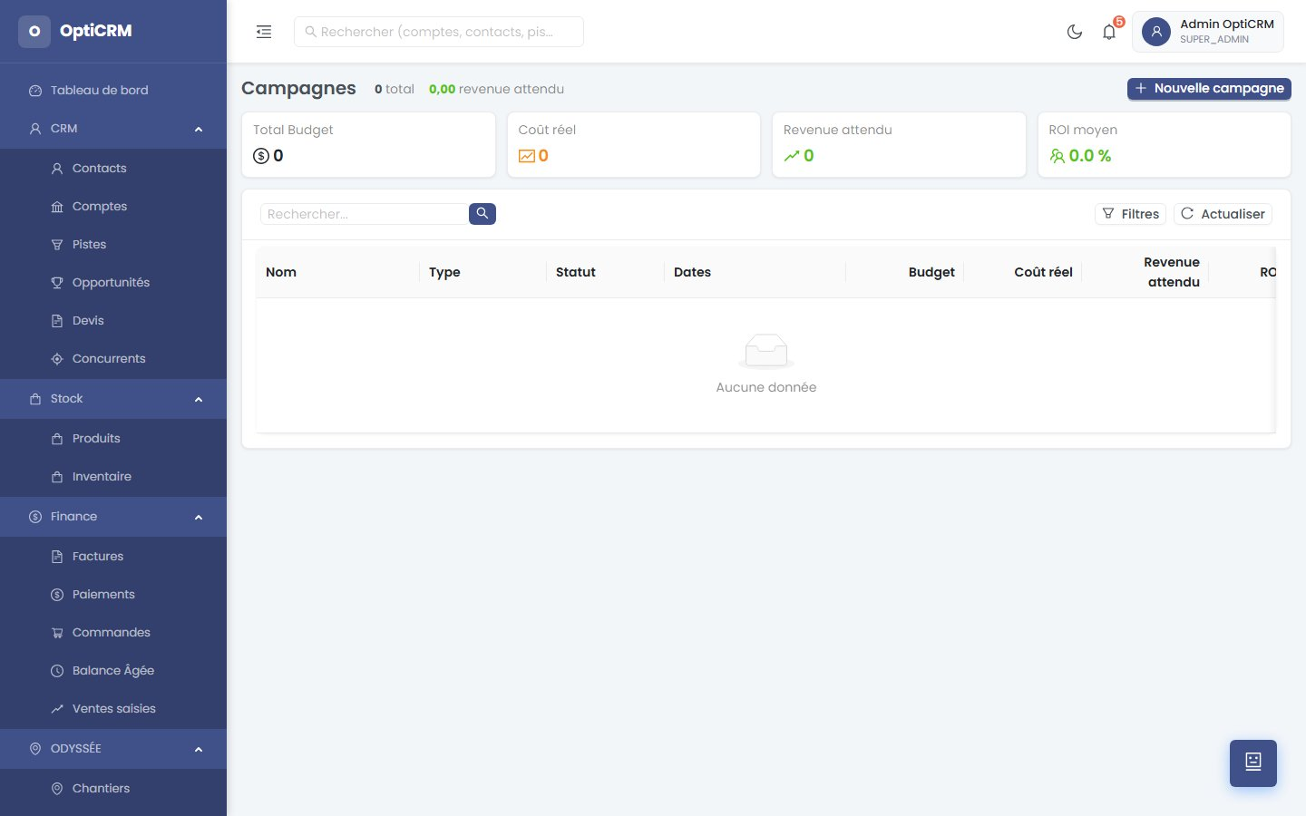
Fig. 27 — Liste des campagnes marketing
Gestion des campagnes de communication :
- Types : Email, SMS, Appel, Event
- Ciblage par segment, region, type de client
- Suivi des métriques : taux d’ouverture, clics, conversions
- Intégration avec les pistes générées par campagne

8.2 Templates Email
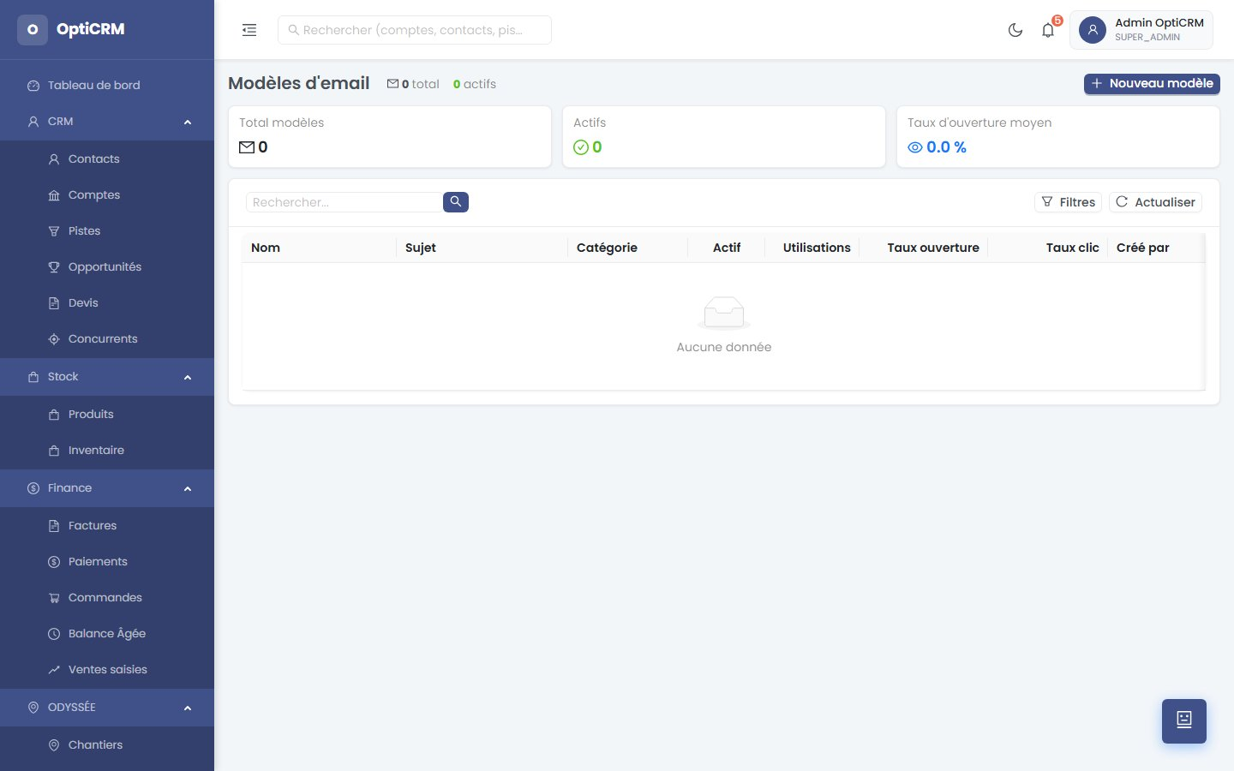
Fig. 28 — Bibliothèque de templates email
Bibliothèque de modèles d’email réutilisables :
- Éditeur visuel avec variables dynamiques (nom client, montant...)
- Templates prédéfinis : proposition commerciale, relance, confirmation
- Prévisualisation avant envoi
- Historique des envois par client

9. Module Pilotage
Le module Pilotage offre aux managers et dirigeants des outils avancés d’analyse et de suivi des performances commerciales.

9.1 Prévisions
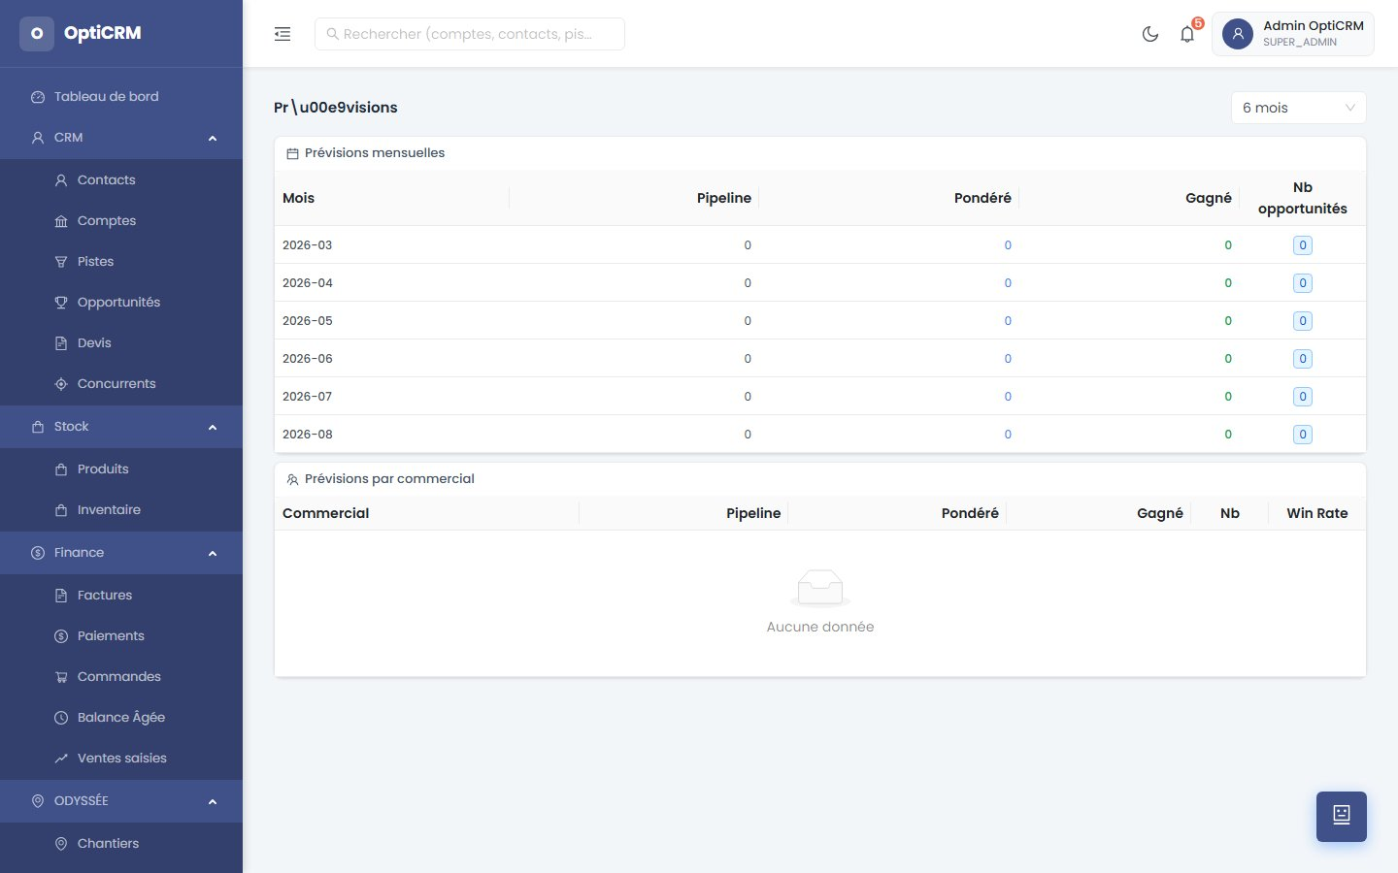
Fig. 29 — Prévisions de ventes
Outil de forecasting commercial :
- Prévisions mensuelles basées sur le pipeline pondéré
- Comparaison Prévu vs Réalisé
- Segmentation par produit, région, commercial
- Alertes automatiques si l’objectif est en risque

9.2 KPIs Commerciaux
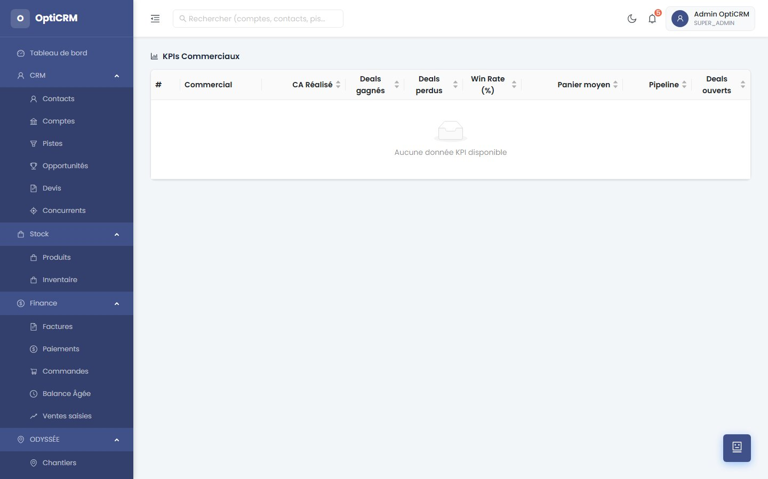
Fig. 30 — Tableau de bord KPIs
Indicateurs de performance commerciale en temps réel :
- Taux de conversion leads > opportunités > commandes
- Cycle de vente moyen par étape
- CA par commercial, par région, par produit
- Ratio de visites actives et comptes sans contact

9.3 Objectifs
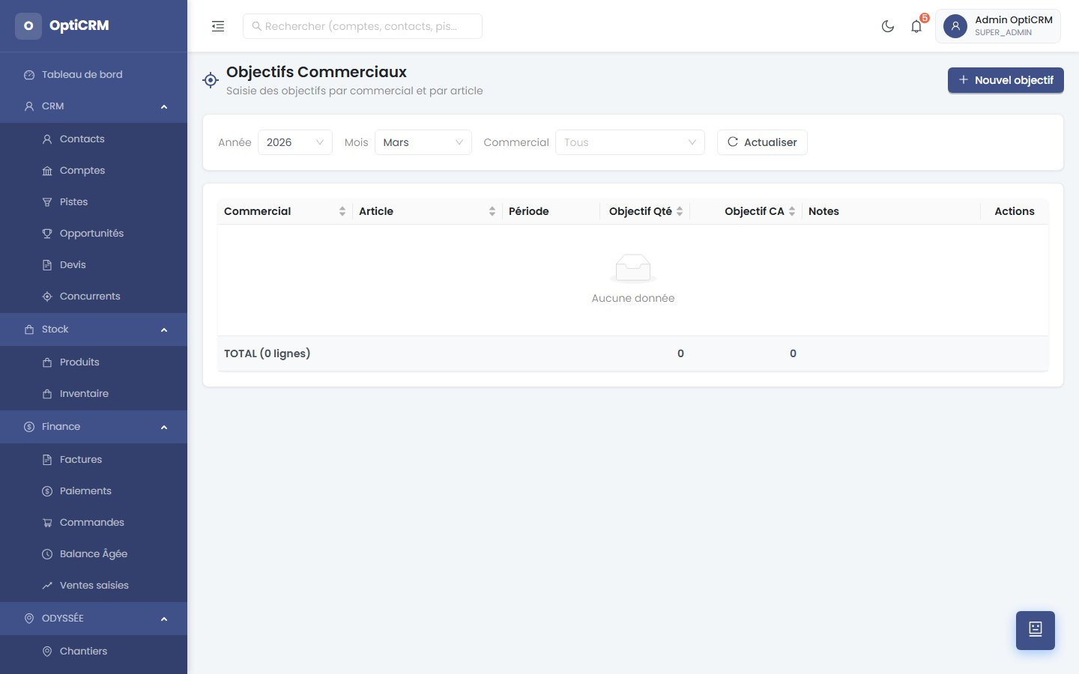
Fig. 31 — Gestion des objectifs
Définition et suivi des objectifs commerciaux :
- Objectifs mensuels et annuels par commercial et par équipe
- Suivi visuel de l’avancement (jauge de progression)
- Alertes si retard sur objectif

9.4 Suivi Ventes
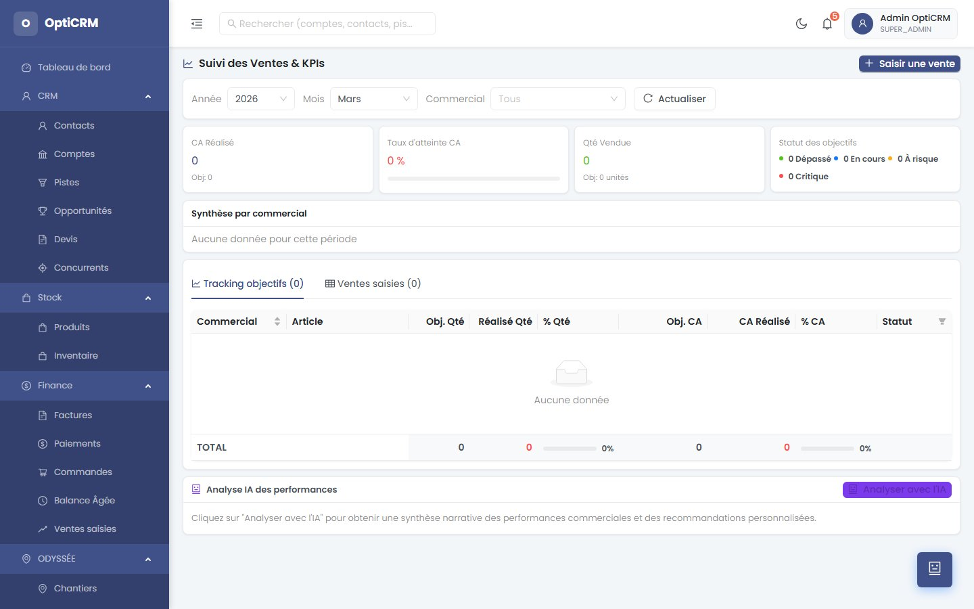
Fig. 32 — Suivi des ventes
Tableau de suivi consolidé des ventes réalisées :
- Détail par commercial, par mois, par famille de produit
- Comparaison avec la période précédente (N-1)
- Drill-down vers les commandes et factures concernées

9.5 Rapports
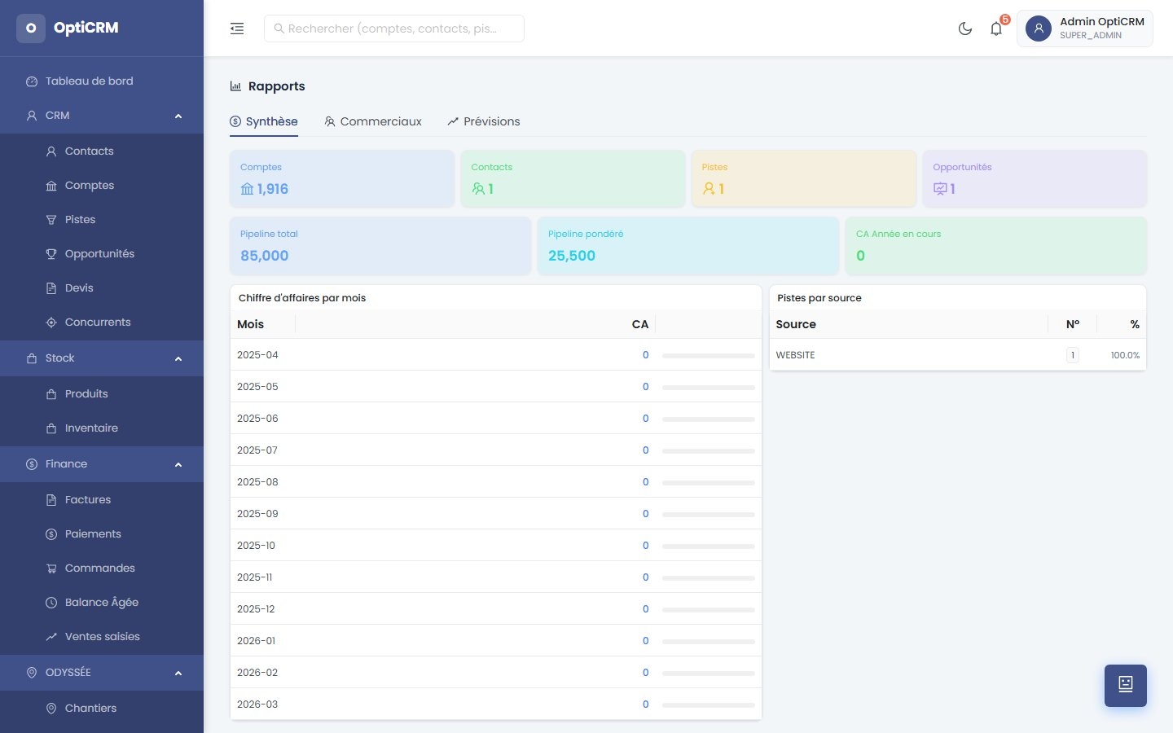
Fig. 33 — Module Rapports
Génération de rapports analytiques :
- Rapport d’activité commerciale (quotidien, hebdomadaire, mensuel)
- Rapport de facturation et encaissements
- Rapport de performance par équipe
- Export Excel et PDF

10. Administration
L’espace d’administration est accessible aux profils ADMIN et SUPER_ADMIN. Il permet de configurer l’environnement OptiCRM.

10.1 Gestion des Utilisateurs
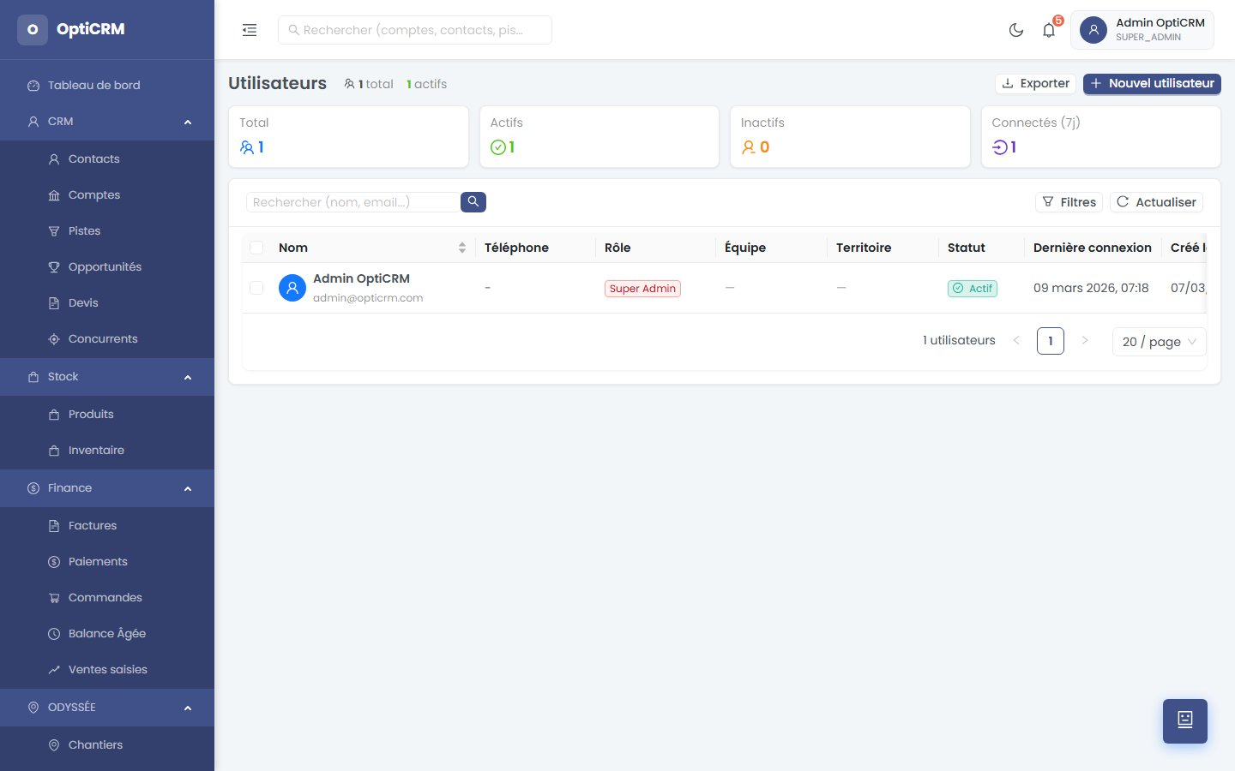
Fig. 34 — Gestion des utilisateurs
Gestion des comptes utilisateurs du système :
- Création, modification et désactivation des comptes
- Attribution des rôles (ADMIN, MANAGER, COMMERCIAL, READ_ONLY)
- Réinitialisation de mot de passe
- Historique des connexions

10.2 Catégories Tarifaires
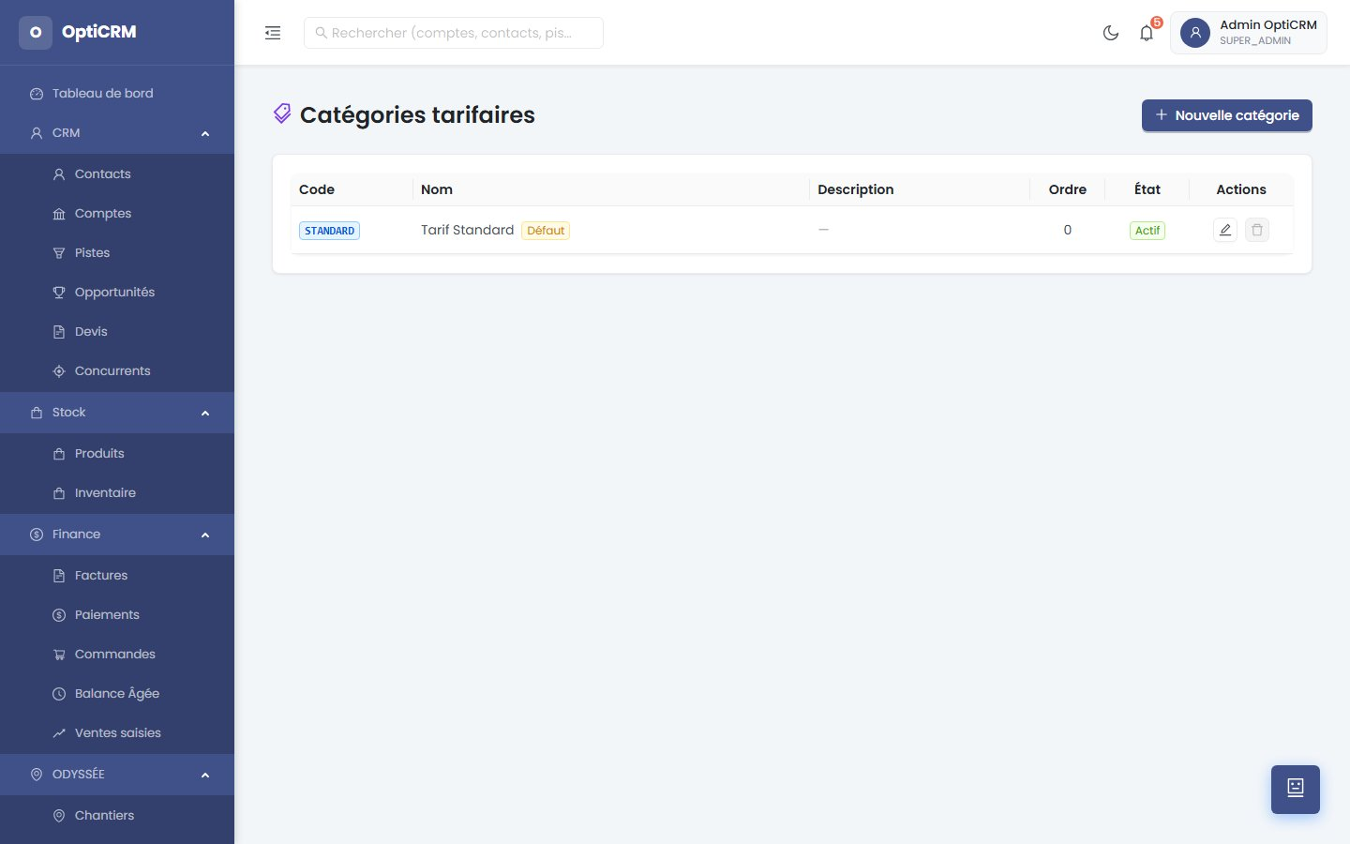
Fig. 35 — Catégories et grilles tarifaires
Configuration des politiques tarifaires :
- Création de grilles de prix par segment client
- Remises autorisées par profil commercial
- Tarifs spéciaux par produit ou famille de produit

10.3 Intégrations
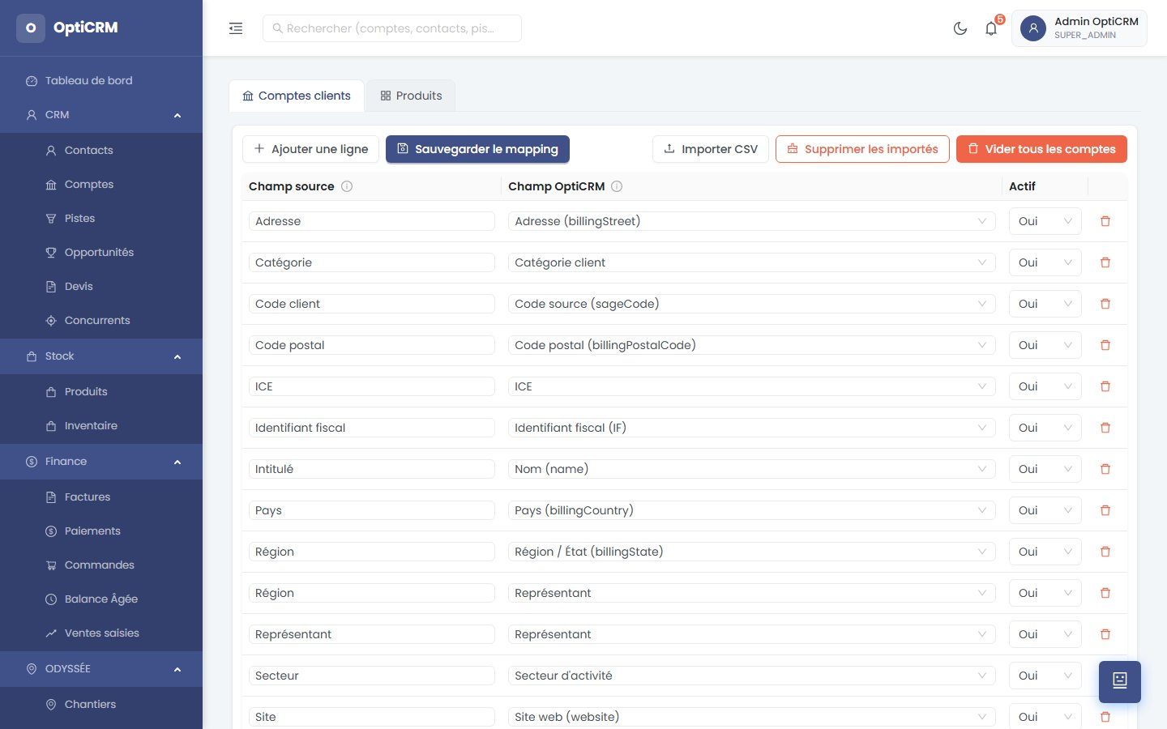
Fig. 36 — Intégrations systèmes
Connexion d’OptiCRM avec les systèmes tiers :
- Sage 100C : synchronisation des comptes, articles et pièces comptables
- API REST disponible pour les intégrations personnalisées
- État de synchronisation et journaux d’événements

10.4 Paramètres
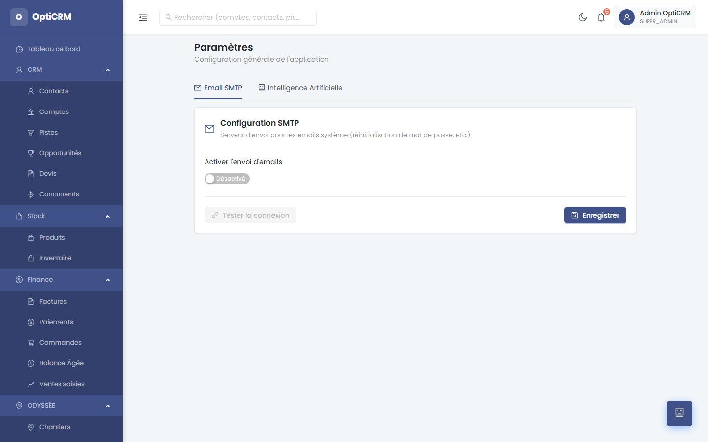
Fig. 37 — Paramètres généraux
Configuration générale de l’application :
- Informations de la société (logo, adresse, ICE)
- Paramètres email (SMTP)
- Téléchargement des modèles de document (factures, devis)
- Préférences d’affichage et de langue

11. Assistant IA
OptiCRM intègre un assistant intelligent basé sur l’intelligence artificielle (Claude par Anthropic). Il est accessible depuis toutes les pages via le bouton flottant en bas à droite de l’écran.

11.1 Chat Assisté

Fig. 38 — Tableau de bord avec accès à l’Assistant IA
L’assistant IA répond à vos questions en contexte CRM :
- Aide à la rédaction de propositions commerciales et emails clients
- Analyse d’une piste ou d’un compte : points clés, recommandations
- Génération de contenus marketing personnalisés
- Réponse aux questions sur l’utilisation d’OptiCRM
💡 L’assistant IA nécessite une connexion Internet active. Les données partagées avec l’IA sont anonymisées et ne sont pas conservées par le prestataire.

12. Support et Assistance
Pour toute question ou difficulté d’utilisation, contactez votre administrateur OptiCRM ou l’équipe de support :
- Email : support@opticrm.ma
- Téléphone : disponible auprès de votre responsable
- Documentation en ligne accessible depuis le menu Aide (❓)
Merci d’utiliser OptiCRM. Nous vous souhaitons une excellente expérience commerciale.

